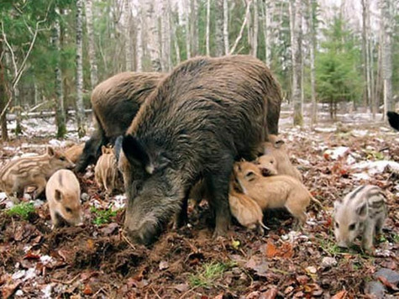
Памятка охотпользователям по предупреждению возникновения и распространения африканской чумы свиней среди диких кабанов
1. При оформлении договора (путевки) на оказание услуг по организации охоты уточнять у лиц, планирующих осуществление в конкретном охотничьем хозяйстве охоты, их нахождение ранее в субъектах Российской Федерации, в которых были зафиксированы вспышки африканской чумы свиней (далее -АЧС).
2. В случае подтверждения информации, указанной в п. 1, от лиц, планирующих осуществить охоту на территории охотничьих хозяйств Калининградской области, благополучной по указанному заболеванию, накануне (перед началом) охоты рекомендуется обеспечить механическую очистку и дезинфекцию обуви, ножей, замену элементов охотничьей экипировки (верхняя одежда, перчатки и т.д.), в которых ранее возможно осуществлялась охота на территории неблагополучных по АЧС охотничьих хозяйств и с использованием которых осуществлялась разделка туш добытых кабанов.
3. В случае использования лицами, предполагающими осуществлять охоту на территории благополучных по АЧС охотничьих хозяйств, для перевозки туш добытых кабанов или частей туш автотранспорта, использовавшегося ранее в неблагополучных по АЧС охотничьих хозяйствах, охотникам и/или лицам, осуществляющим деятельность в сфере охотничьего хозяйства, рекомендуется обеспечить дезинфекцию транспорта и его багажного отделения или обеспечить недопущение нахождения и использования такого автотранспорта на территории охотничьего хозяйства.
4. Охотникам и/или лицам, осуществляющим деятельность в сфере охотничьего хозяйства, во взаимодействии с Государственным бюджетным учреждением ветеринарии Калининградской области «Областная станция по борьбе с болезнями животных» обеспечить проведение ветеринарно-санитарной экспертизы добытых кабанов в полном объеме.
5. Охотникам и/или лицам, осуществляющим деятельность в сфере охотничьего хозяйства, по согласованию с госветслужбой области определить места и уничтожать внутренности добытых кабанов, шкуры и другие побочные продукты охоты, не используемые в пищу людям, любым способом, не допускающим их растаскивания дикими и домашними животными (сжигание, закапывание на глубину не менее 1,5 м), с обязательной дезинфекцией мест уничтожения или захоронения с использованием средств, обеспечивающих уничтожение вируса АЧС.
6. Разделку туш добываемых животных осуществлять централизованно в обустроенных на территории охотничьих хозяйств местах, где полы и стены помещений, предназначенных для разделки туш добытых животных, позволяют проводить неоднократную мойку и дезинфекцию.
В качестве технических средств для дезинфекции мест разделки туш добытых кабанов возможно использование ранцевых распылителей объемом не менее 5 л в теплое время года, в зимнее время допускается использование порошкообразных дезинфицирующих средств в соответствии с инструкциями по их применению.
В случае отсутствия условий для централизованной разделки туш выполнить условия, указанные в пунктах 5 и 6 настоящих Рекомендаций.
7. Осуществлять дезинфекцию транспортных средств и приспособлений, используемых для перевозки туш добытых животных.
8. При транспортировке туш добытых кабанов до мест централизованной разделки использовать приспособления (пластиковые или металлические емкости соответствующего размера) в целях недопущения попадания крови или естественных выделений животных на землю или различные поверхности транспортных средств.
9. По завершении охоты и разделки туш кабанов осуществить дезинфекцию рук, обуви, а также ножей, топоров, крюков, веревок и других приспособлений.
10. Транспортировку продукции охоты из охотничьих хозяйств осуществлять только в непроницаемой таре (полиэтиленовые и другие мешки из материалов соответствующей плотности) в целях недопущения контаминации транспортных средств и одежды кровью, мясным соком и т.д.
По возможности для транспортировки продуктов охоты использовать только багажные отделения транспортных средств, днище которых оборудовано резиновыми или пластиковыми корытоподобными ковриками.
11. Охотникам и/или лицам, осуществляющим деятельность в сфере охотничьего хозяйства, не использовать повторно для перевозки продукции охоты полиэтиленовые и другие пакеты (мешки), утилизировать их способами, не допускающими попадания вируса АЧС в окружающую среду.
12. Охотникам и/или лицам, осуществляющим деятельность в сфере охотничьего хозяйства, проживающим в сельской местности, не допускать использование воды, в которой проводилась мойка мяса или субпродуктов от добытых кабанов перед кулинарной обработкой, в корм свиньям и другим домашним животным.
Перед утилизацией такую воду необходимо подвергать кипячению в течение не менее 5 минут или обеззараживанию химическими средствами.
13. В случае выявления в процессе обходов, охраны угодий или охоты трупов диких кабанов или животных, поведение которых не соответствует их естественным поведенческим рефлексам, а также в случае отстрела животных с такими признаками необходимо немедленно проинформировать специалистов государственной ветеринарной службы области.
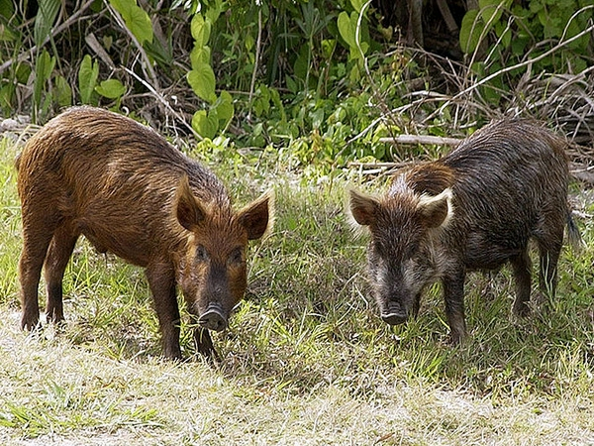 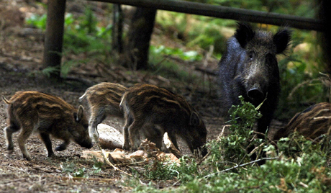ПОМНИТЕ!
Вирус АЧС в полевых условиях устойчив к гниению, длительно сохраняется в различных выделениях больных животных. В свином навозе вирус АЧС сохраняет свою активность от 60 до 100 дней. В фекалиях при комнатной температуре (18-24 °С) вирус активен более 10 дней, в почве - до 4 месяцев.
Вне организма в физиологических средах или сыворотке крови вирус АЧС сохраняется:
- 6 лет при температуре 5 °С в темноте (низкие температуры способствуют длительному выживанию вируса в различных субстратах);
-18 месяцев в крови или сыворотке крови при комнатной температуре;
- до 1 месяца при температуре 37 °С;
- 3,5 часа при температуре 56 °С, до 10 минут при 60 °С; вирус АЧС не инактивируется при созревании мяса, трупном окоченении и аутолизе (разложении) трупа животного;
- 4 месяца в охлажденном мясе;
- 15 лет в замороженных тушах.
О выявленных случаях заболевания или гибели дикого кабана, просьба незамедлительно информировать ветеринарную службу.
Контактные данные:
Служба ветеринарии и государственной ветеринарной инспекции Калининградской области
Адрес.: 238311, Гурьевский район, п. Б. Исаково, ул. Советская 10
Телефон.: (4012)513133, (4012)514291;
ГБУВ КО «Областная станция по борьбе с болезнями животных»
Адрес.: 238311, Гурьевский район, п. Б. Исаково, ул. Советская 10
Телефон.: (4012)514-058, (4012)514338;
Багратионовская ветеринарная станция – 84015633170;
Гвардейская ветеринарная станция – 8- 4015931704;
Гурьевская ветеринарная станция – 8- 401-51-3-31-72;
Гусевская ветеринарная станция – 8- 401-43-3-13-11;
Зеленоградская ветеринарная станция – 8-401-50-3-17-44;
Светловская УВЛ – 8-401-52-3-51-45;
Калининградская ветеринарная станция – 8-4012658045;
Краснознаменская ветеринарная станция - 8-40164-2-24-49, 2-24-81;
Неманская и Советская ветеринарная станция – 8-401- 61-3-55-74;
Нестеровская ветеринарная станция – 8-401-44-2-23-82;
Полесская ветеринарная станция - 8-401-58-3-58-13;
Правдинская ветеринарная станция – 8-401-57-2-13-88;
Славская ветеринарная станция – 8-401-63-3-11-37;
Черняховская ветеринарная станция 8 – 401-41-2-29-00
Озерская УВЛ – 8-4014232334
Управление Россельхознадзора Калининградской области
Адрес.: 236023, г. Калининград, .Советский проспект 188
Телефон.: (4012)990151, (4012)990150;
Агентство по охране, воспроизводству и использованию объектов животного мира Калининградской области
Адрес.: 236023, г. Калининград, .Советский проспект 13-15
Телефон.: (4012)512911, (4012)529314;

